5月18日飞机舰船活动情况
当日活动总览：三源核验后纳入19起活动，飞机11架次、舰艇9艘次，分布为东海6起、南海9起、黄海4起。另有27项雷达候选因关键字段冲突、单源事实或无法唯一对应而排除，9项完成核验但位于三海以外。纳入数量是可核实记录合计，不代表全海域实际兵力总量。
数量按事件记录计次，同型平台多次活动分别统计。图1展示当日开始小时的数量分布；图2为中国、图3为美国、图4为其他国家及台湾的活动时段与具体区域示意。活动观测起止不等同于起飞降落；单源基地和母港线索不填写为核实事实。

一、重要军事动向
核实事实：中国093A型攻击核潜艇1艘次，02:38至04:03在纳土纳群岛北部海域执行例行部署。（D03）
核实事实：中国055型导弹驱逐舰1艘次，05:56至07:21在成山头外海执行远海训练。（D07）
核实事实：法国地平线级导弹驱逐舰1艘次，11:48至13:13在钓鱼岛海域执行反潜巡逻。（D02）
核实事实：中国052D型导弹驱逐舰1艘次，17:02至19:27在青岛外海执行自由航行。（D08）
核实事实：台湾P-3C反潜巡逻机2架次，08:14至10:39在东海执行反潜巡逻。（D12）
核实事实：俄罗斯苏-35S多用途战斗机1架次，02:27至04:52在温州外海执行对海突击训练。（D11）
核实事实：美国P-8A“海神”反潜巡逻机1架次，02:49至04:14在纳土纳群岛北部海域执行反潜巡逻。（D17）
核实事实：新加坡A330多用途加油运输机1架次，05:23至07:48在东海北部执行远程兵力投送。（D13）
分析性判断：当日可信记录主要涉及反潜巡逻5起、例行部署2起。任务种类反映已核实活动构成；未据单一侦巡或训练记录推断作战意图。

二、重点态势分析
总体判断：截至2025.5.18，加拿大CH-148“旋风”海上作战直升机主线覆盖3个不同日期，表现为跨海域活动区域变化与间歇出现。证据日期为2025.5.7、2025.5.12、2025.5.18；相邻证据最大间隔6日。同一主体同型平台活动线索；批号跨日不同，不认定为同一机体或舰体。未出现证据的日期不能认定为连续在场，也不能据缺报确认离开。
第1阶段（2025.5.7至2025.5.7）：形成该段主线的起始核实记录。具体区域为宁波外海1起，任务为海上侦察巡逻1起，合计2架次；观测时段包括05:45—07:10。
主线证据 2025.5.7：加拿大CH-148“旋风”海上作战直升机2架次，05:45至07:10在宁波外海执行海上侦察巡逻。 AIR-16D4AE4571CC71：军情043、舆论049；雷达飞机行14,58,92,98,119,163,164,191,244,272,286
第2阶段（2025.5.12至2025.5.12）：活动方向由东海转至黄海，与前阶段证据相隔5日。具体区域为南黄海1起，任务为反潜巡逻1起，合计1架次；观测时段包括17:13—19:38。
主线证据 2025.5.12：加拿大CH-148“旋风”海上作战直升机1架次，17:13至19:38在南黄海执行反潜巡逻。 AIR-7A8D3C3437B7E6：军情001、舆论044；雷达飞机行15,23,78,92,106,137,210,242,255,260,265,274,275
第3阶段（2025.5.18至2025.5.18）：活动方向由黄海转至南海，与前阶段证据相隔6日。具体区域为南海1起，任务为联合巡逻1起，合计1架次；观测时段包括05:45—07:10。
主线证据 2025.5.18：加拿大CH-148“旋风”海上作战直升机1架次，05:45至07:10在南海执行联合巡逻。 D15：军情029、舆论016；雷达飞机行38,45,55,63,73,75,184,210,221,239,241,259,297
分析边界：阶段依据实际区域、任务组合与证据间隔划分。任务转换可以描述记录中的活动类型变化，但缺少跨日同机体或舰体标识，不能确认具体平台航迹持续连通。

三、外（台）机舰活动情况

东海
法国地平线级导弹驱逐舰1艘次，11:48至13:13在钓鱼岛海域执行反潜巡逻。（D02）
俄罗斯苏-35S多用途战斗机1架次，02:27至04:52在温州外海执行对海突击训练。（D11）
台湾P-3C反潜巡逻机2架次，08:14至10:39在东海执行反潜巡逻。（D12）
新加坡A330多用途加油运输机1架次，05:23至07:48在东海北部执行远程兵力投送。（D13）

南海
德国巴登-符腾堡号导弹护卫舰1艘次，14:06至16:31在纳土纳群岛北部海域执行防空反导训练。（D04）
法国阿基坦级导弹护卫舰1艘次，11:10至13:35在美济礁附近海域执行反潜巡逻。（D05）
法国阿基坦级导弹护卫舰1艘次，20:42至22:07在中沙群岛海域执行远海训练。（D06）
加拿大CH-148“旋风”海上作战直升机1架次，05:45至07:10在南海执行联合巡逻。（D15）
新加坡F-15SG多用途战斗机1架次，20:31至22:56在琼州海峡执行战备警巡。（D16）
美国P-8A“海神”反潜巡逻机1架次，02:49至04:14在纳土纳群岛北部海域执行反潜巡逻。（D17）
美国P-8A“海神”反潜巡逻机1架次，08:03至10:28在南海中部执行联合巡逻。（D18）

黄海
加拿大哈里·德沃尔夫级近海巡逻舰1艘次，14:28至16:53在成山头外海执行例行部署。（D09）

四、美重要武器平台部署情况
美国P-8A“海神”反潜巡逻机1架次，02:49至04:14在纳土纳群岛北部海域执行反潜巡逻。（D17）
美国P-8A“海神”反潜巡逻机1架次，08:03至10:28在南海中部执行联合巡逻。（D18）
部署判断限于上述当日活动时段和区域；基地、编队组成与连续部署期如缺乏两类来源支持，不扩大为确定结论。参见图3。

五、次日关注重点
基于当日D17，关注美国P-8A“海神”反潜巡逻机在纳土纳群岛北部海域是否再次执行反潜巡逻，核对新记录与02:49—04:14时段的衔接，以及数量是否仍为1。这是待验证关注项，不是次日事实或行动预测。
基于当日D18，关注美国P-8A“海神”反潜巡逻机在南海中部是否再次执行联合巡逻，核对新记录与08:03—10:28时段的衔接，以及数量是否仍为1。这是待验证关注项，不是次日事实或行动预测。
核查空警-600舰载预警机候选的证据缺口：主体存在明确冲突（雷达记为中国、开源军情记为中国、网上舆论记为台湾）。只有补足关联或消解明确冲突后才可纳入后续统计。

当日证据索引
索引的军情、舆论编号仅定位当日原始文件；不参与事件关联。批号与完整路径、证据片段、候选及排除理由保存于独立中间证据。
D01：军情018、舆论035；雷达舰船行54,127,141,208,250,271,279,286,288,290；039A型常规潜艇；SHIP-15B925EF6A6E38
D02：军情044、舆论008；雷达舰船行3,24,66,72,89,101,151,194,246,255；地平线级导弹驱逐舰；SHIP-5946CAFDE26C1A
D03：军情019、舆论006；雷达舰船行31,33,126,130,155,161,173,174,213,218；093A型攻击核潜艇；SHIP-83DAA2F986F46C
D04：军情003、舆论041；雷达舰船行9,81,120,125,159,176,189,207,211,251；巴登-符腾堡号导弹护卫舰；SHIP-8D9B5F7E41B14D
D05：军情014、舆论019；雷达舰船行32,44,59,64,111,198,225,244,247,276；阿基坦级导弹护卫舰；SHIP-A6A7A2AB149A28
D06：军情042、舆论020；雷达舰船行10,18,48,85,86,163,165,192,199,202；阿基坦级导弹护卫舰；SHIP-3620BF9D87F5DD
D07：军情017、舆论012；雷达舰船行14,157,164,182,187,215,219,227,267,299；055型导弹驱逐舰；SHIP-67FEF132636297
D08：军情046、舆论036；雷达舰船行23,43,102,114,133,186,201,228,235,245；052D型导弹驱逐舰；SHIP-754CE68DA4D68A
D09：军情032、舆论023；雷达舰船行47,49,63,103,113,118,142,158,220,275；哈里·德沃尔夫级近海巡逻舰；SHIP-09E9F08F7CCEB9
D10：军情048、舆论050；雷达飞机行4,8,11,19,32,66,131,152,160,225,250,253；歼-15D电子战飞机；AIR-3DE81ECF33F3CD
D11：军情005、舆论040；雷达飞机行27,30,64,130,185,199,213,230,245,248,280,283；苏-35S多用途战斗机；AIR-16142222CAD914
D12：军情039、舆论002；雷达飞机行22,89,121,122,162,166,181,182,195,223,244,262,279；P-3C反潜巡逻机；AIR-9AB84D23E12184
D13：军情038、舆论033；雷达飞机行29,37,67,80,119,159,164,183,207,228,229,299；A330多用途加油运输机；AIR-D7C62364E3C9F0
D14：军情002、舆论043；雷达飞机行10,23,61,81,101,124,190,192,194,235,256,258,292；无侦-7高空侦察无人机；AIR-B452BCCC01C39D
D15：军情029、舆论016；雷达飞机行38,45,55,63,73,75,184,210,221,239,241,259,297；CH-148“旋风”海上作战直升机；AIR-6D81CA7290EEA5
D16：军情012、舆论007；雷达飞机行53,90,96,106,144,169,180,186,205,219,232,234,251；F-15SG多用途战斗机；AIR-ACA94339A8DF16
D17：军情047、舆论024；雷达飞机行3,28,65,72,97,136,170,176,187,208,252,276,285；P-8A“海神”反潜巡逻机；AIR-21D56C7A7D64EE
D18：军情034、舆论018；雷达飞机行13,35,100,108,133,137,167,198,201,204,209,264,298；P-8A“海神”反潜巡逻机；AIR-D99590FBECD5CC
D19：军情024、舆论026；雷达飞机行6,7,60,77,111,120,129,138,206,212,217,243,300；轰-6J轰炸机；AIR-324E901611E0D4

图1 舰机侦巡数量曲线图
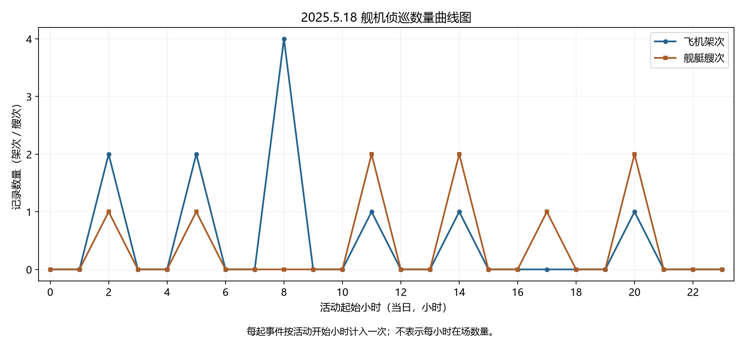
图1仅采用2025.5.18的纳入活动。每个事件在开始小时计入一次，飞机与舰艇分别使用架次、艘次。

图2 中国主要机舰活动示意图
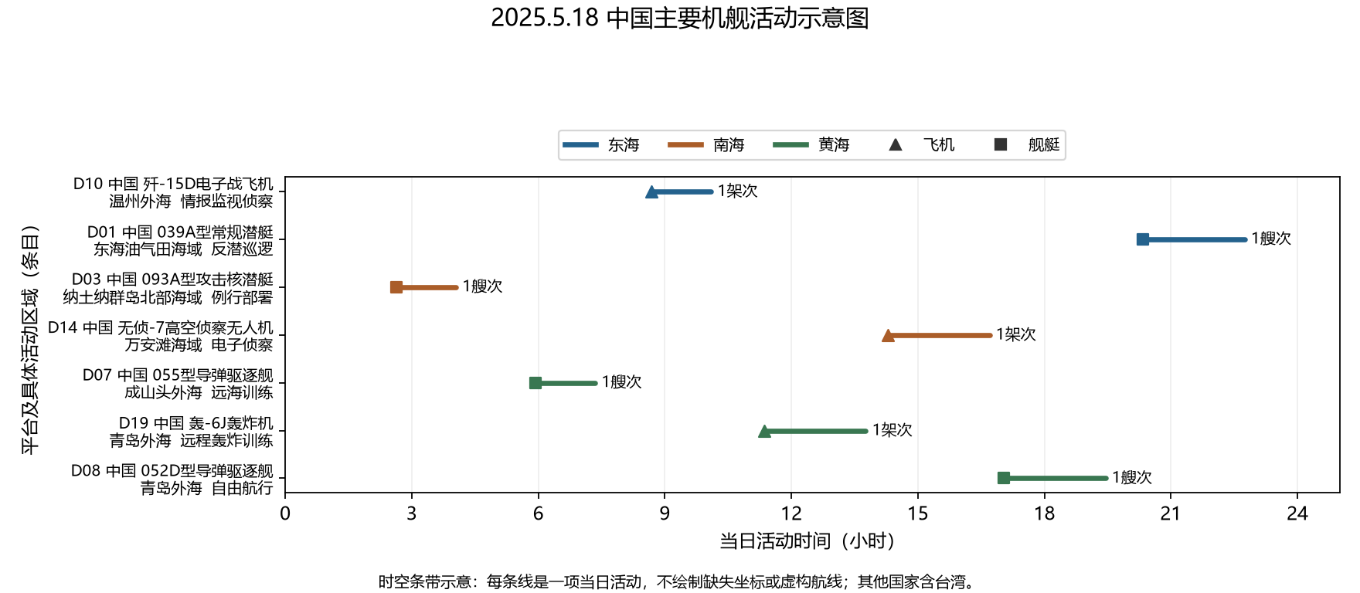
图2仅采用2025.5.18的纳入活动。横轴为当日小时，条目给出平台、区域、任务与数量；线段表示活动证据时段，不表示未经核实的地理航线。

图3 美国主要机舰活动示意图
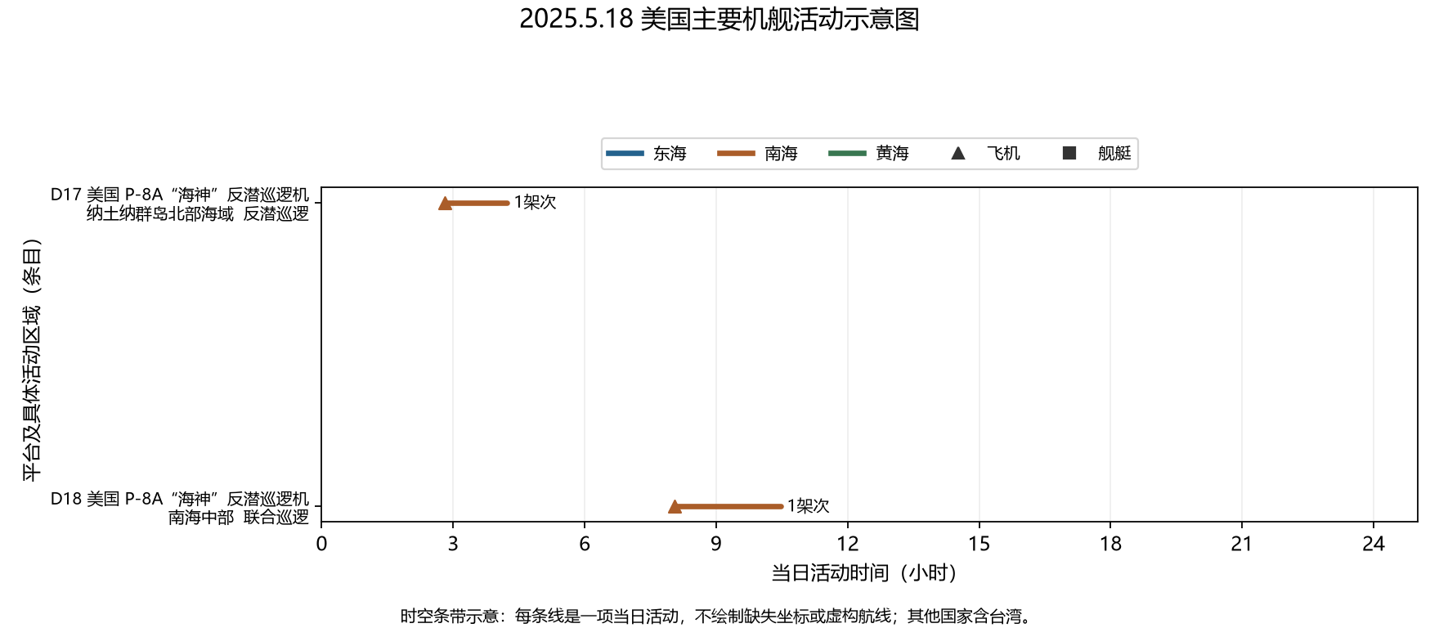
图3仅采用2025.5.18的纳入活动。横轴为当日小时，条目给出平台、区域、任务与数量；线段表示活动证据时段，不表示未经核实的地理航线。

图4 其他国家主要机舰活动示意图
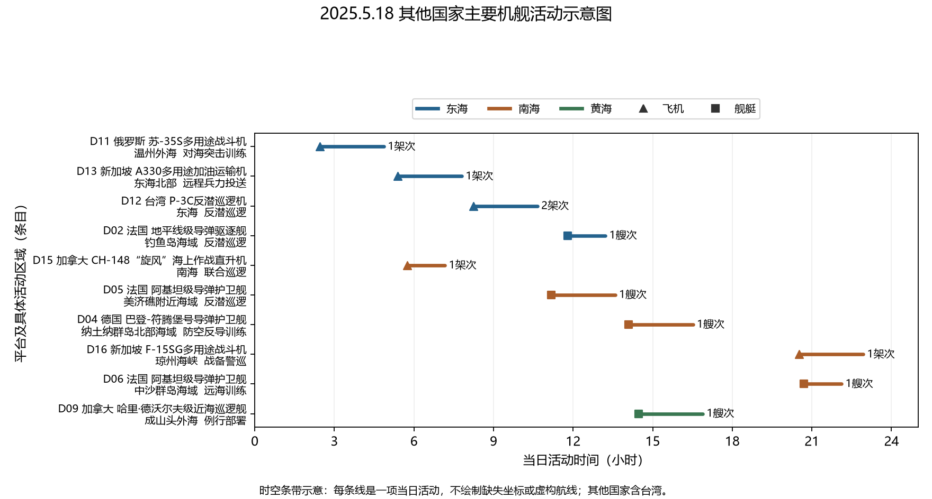
图4仅采用2025.5.18的纳入活动。横轴为当日小时，条目给出平台、区域、任务与数量；线段表示活动证据时段，不表示未经核实的地理航线。

